**Nº de Processo**

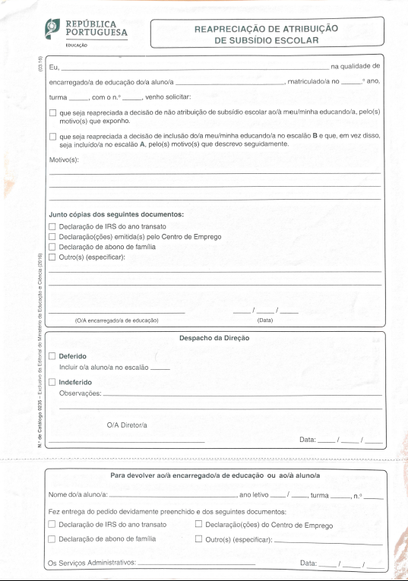

**Digite**

**Digite**

**Escolha**

**Escolha**

**Escolha**

**Digite**

**Digite**

**Digite**

**Digite**

**Digite**